PORTFÓLIO CASA DA CULTURA síntese das ações realizadas 2006-2013
Principais atividades e projetos ligados à temática da preservação e divulgação da memória
Desde 2006, a Casa da Cultura já promoveu inúmeras atividades e projetos. Seguem abaixo as informações quantitativas.
ano | shows | modalidades de oficinas | exposições | outras atividades
2006 | 11 | 13 | 5 | 5
2007 | 16 | 15 | 5 | 8
2008 | 4 | 9 | 4 | 7
2009 | 4 | 2 | 5 | 6
2010 | 2 | 3 | 5 | 9
2011 | 2 | 4 | 6 | 10
2012 | 1 | 7 | 4 | 3
2013 | 2 | 2 | 4 | 3
total | 40 | 53 | 34 | 48

Visitação Casa da Cultura
ano | Visitantes
2006 | 2462
(julho a dez)
2007 | 2942
2008 | 2760
2009 | 3128
2010 | 2.060
2011 | 2172
2012 | 2.675
2013 | 1.244
TOTAL | 19.443

Dentre todas essas atividades, destacam-se:
2006
- Exposição de pintura naif de José Raimundo
- Exposição permanente: fotos antigas da cidade
- Exposição Miguel Reale permanente – vida e obra
2007
- Exposição de estandartes das festas religiosas
- Exposição de maquetes de prédios da cidade (feita pelos alunos do Ensino Médio da escola pública estadual)
- Sarau de Paraibuna – música, poesia e histórias
- Saberes e Fazeres de São Bento do Sapucaí - 1ª versão
- Projeto Trilheiros Culturais - (setembro/2007 a abril/2008) Dirigido ao público de 16 a 20 anos, teve como objetivo promover uma pré-qualificação profissional de caráter abrangente, para que o jovem sambentista pudesse atuar na área de turismo e cultura. Durante seis meses os “trilheiros” tiveram cerca de 360h/aula sobre a história, o patrimônio cultural e natural de São Bento, e também sobre temas como cidadania, ética, fotografia e mercado de trabalho. Uma vez por mês, os alunos visitaram os bairros do município a fim de conhecer os atrativos e a população local. Participaram ainda de curso de informática. As pesquisas desses jovens originaram alguns produtos:

Portfolio sobre a cidade (disponível para consulta na Casa da Cultura), um serviço de visitas guiadas (em circuitos criados pelos trilheiros) e o almanaque de São Bento

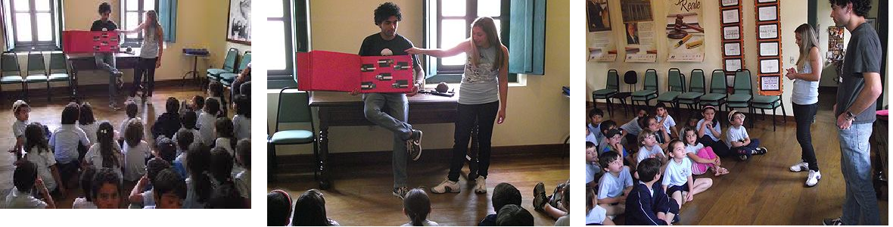
Projeto circuitos turísticos – os jovens elaboraram cinco roteiros turísticos – três no centro e dois na zona rural– e fazem visitas guiadas. Os roteiros são oferecidos às pousadas e aos receptivos turísticos.
Vinheta na rádio local – a partir dos conhecimentos produzidos, os jovens elaboraram cerca de 30 vinhetas que tratam de curiosidades sobre a cidade. Essas vinhetas foram gravadas em estúdio e transmitidas na rádio local.
Almanaque São Bento – o material pesquisado originou ainda um almanaque sobre o município “Com o Baú no bolso”. Dirigido especialmente aos turistas, o almanaque é um guia de bolso que informa o visitante sobre a história, personagens importantes, curiosidades e sobre o patrimônio natural e cultural de São Bento do Sapucaí.
Almanaque São Bento
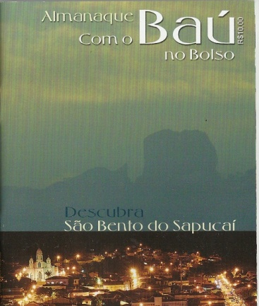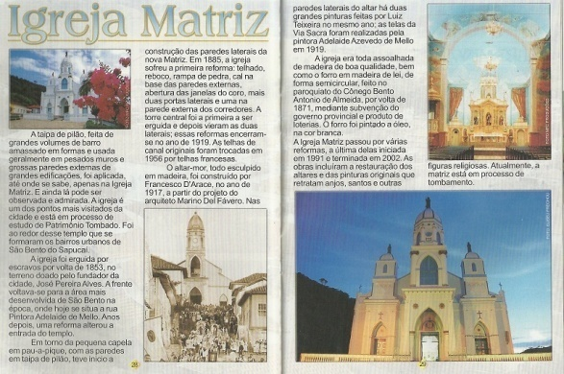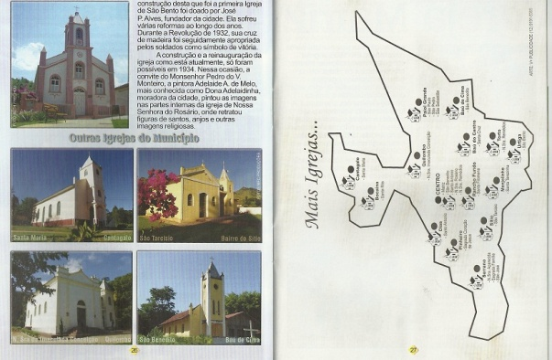
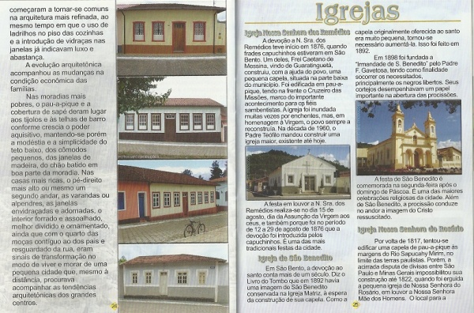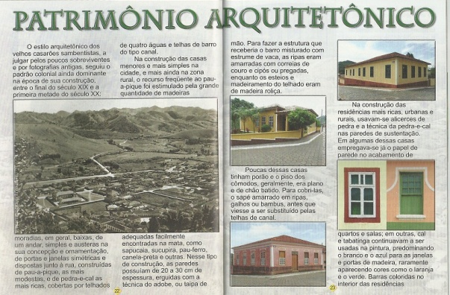
2008
- 3ª exposição de presépios artesanais – mais de 100 presépios de colecionador particular
- Feira de livros infantis – venda de livros, contação de histórias para crianças e oficina de contação de histórias.
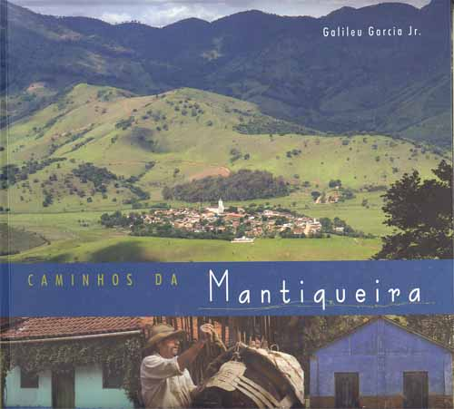
- Exposição de fotos, lançamento do livro e apresentação do filme Caminhos da Mantiqueira de Galileu Garcia Jr.

- Lançamento dos livros “História de Jabuti” e “Caleidoscópio de Malasartes” da escritora e folclorista Ruth Guimarães. Nessa ocasião houve também contação de história feita pelas contadores mirins “Contacompimentas”. O escultor Ditinho Joana, também participou do evento, contando causos para o público.

- Dia Internacional da Animação em São Bento do Sapucaí (28 de outubro) Em comemoração à primeira sessão de cinema realizada nesta data pelos Irmãos Lumière no século passado, ocorreram sessões de cinema de animação em 280 municípios selecionados pelo Ministério da Cultura.

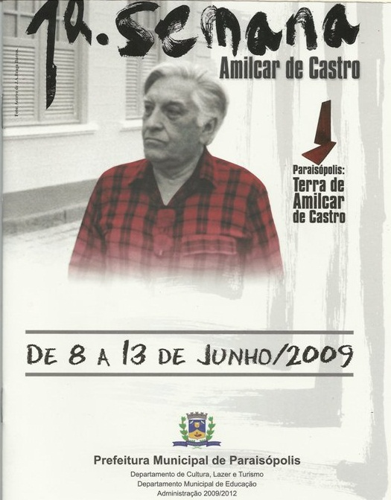
2009
- Exposição Fiat lux arte em fusing 12/02 - Obras em vidro do Pe. Ronaldo José de Castro Neto – Pároco da cidade de São Bento do Sapucaí.

- Exposição Amilcar de Castro
- Palestras sobre Arte Contemporânea com Braga Barros e Nélson Screnci .
- Exposição sobre a Pedra do Baú (fotos da história dos pioneiros nas escaladas até os dias de hoje)

- Projeto Sapucaia
Em dezembro de 2009 a AMASÃOBENTO/Casa da Cultura foi selecionada como Ponto de Cultura da Secretaria Estadual de Cultura com o Projeto Sapucaia, formação de agentes culturais. O projeto tem por objetivo instrumentalizar jovens de 16 a 22 anos para atuar como agentes culturais de modo que possam intervir junto à comunidade, promovendo o desenvolvimento local e pessoal.
Para exercer o papel de agente cultural, os conteúdos do projeto baseiam-se, primordialnte, na cidade de São Bento. Os alunos pesquisaram e aprofundaram seus conhecimentos sobre a cidade em seus diversos aspectos, com ênfase na área cultural. Parte do currículo do curso Trilhas e Roteiros foi dedicado a visitas aos bairros com potencial de desenvolvimento de atividades turísticas. A atuação dos jovens nestas visitas despertou o olhar do setor público e privado na área de turismo para implementar um plano de formatação de produtos turísticos e culturais nas comunidades visitadas. O material pesquisado foi divulgado em forma de trabalhos, exposições (fotos), vídeos e desenvolvimento de roteiro cultural.

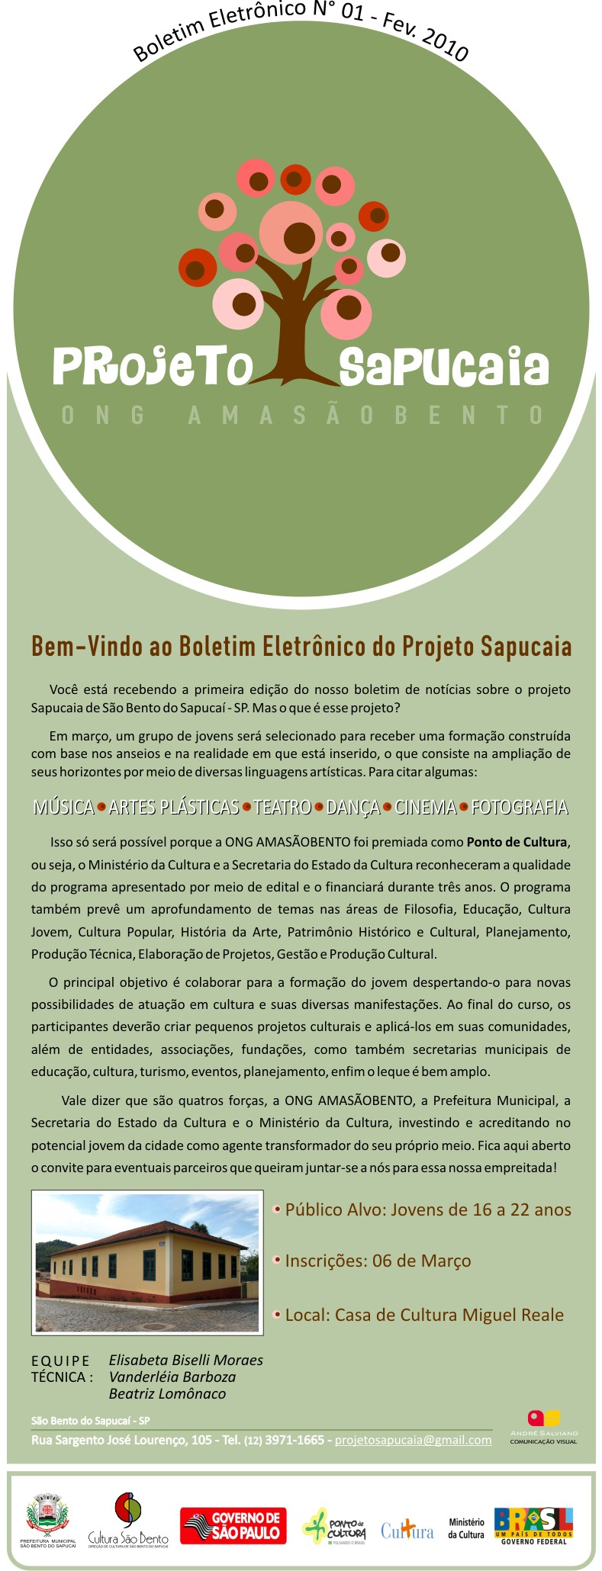

Anexo 8
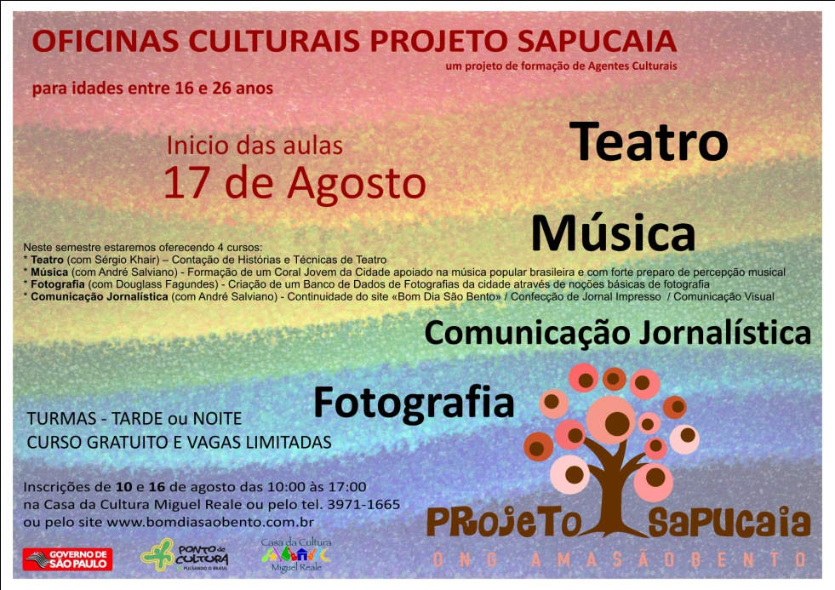
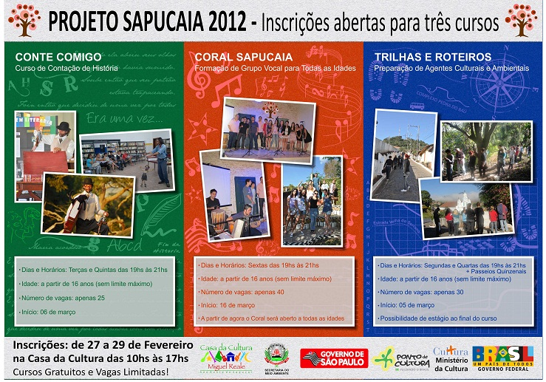
Anexo 9

2010
- Redescobrindo São Bento – exposição de finalização do semestre dos alunos do Projeto Sapucaia
- Abertura da exposição fotográfica Digital São Bento – fotos dos alunos do Núcleo de Audiovisual do Projeto Sapucaia com as temáticas: texturas, nossa gente, nossa arquitetura, paisagens.

2011
- Lançamento do livro Itinerau do poeta local Tarcísio Bregalda
- Lançamento do Livro Eugênia Sereno: A Menina dos Vagalumes de Rita Elisa Sêda e Sônia Gabriel com a participação dos alunos das séries do ensino fundamental da profa. de literatura Daniele Corread.

- 2ª exposição Saberes e Fazeres de São Bento do Sapucaí com a participação especial dos violeiros Campo Belo e Companheiro e dos Catireiros da Mantiqueira.
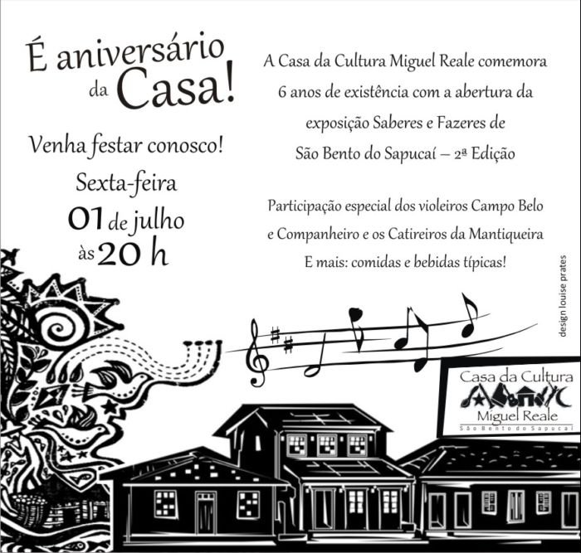

- Exibição do Filme Caminhos da Mantiqueira de Galileu Garcia Jr
http://www.youtube.com/watch?v=Qur0o8VaCck (link em PDF)

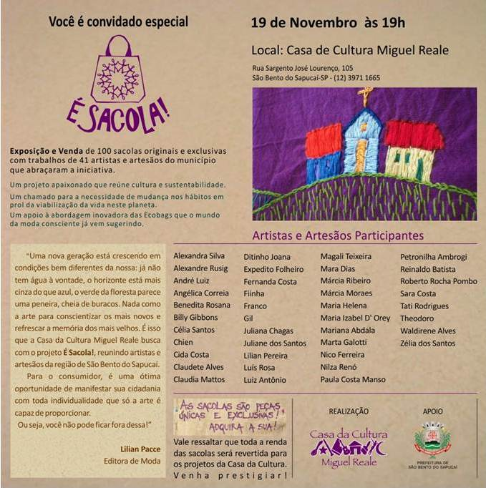
- Exposição do projeto É Sacola! Que reuniu 41 artistas e artesãos da cidade que fizeram um trabalho original e exclusivo aplicado em uma sacola (ecobag) de algodão cru. Foram produzidas 103 sacolas, todas vendidas na exposição.

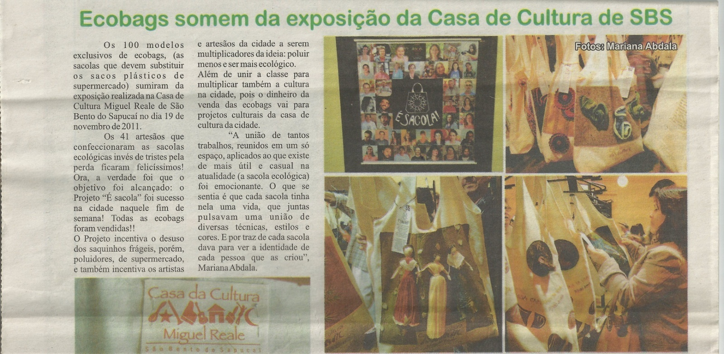
Jornal Serras da Mantiqueira

- Apoiou e dirigiu o projeto de reestruturação da Congada da D. Luzia que resultou no curta “Não deixe a Congada Morrer” disponível no youtube . http://www.youtube.com/watch?v=3gW10or4xqE (link em PDF)

2012
- Exposição “Ouvindo meu coração” do artista plástico Billy Gibbons visita monitorada de alunos do ensino infantil, fundamental e ensino médio. (vídeo de divulgação https://www.youtube.com/watch?v=ifnUcS67DdA ( LINK em pdf)

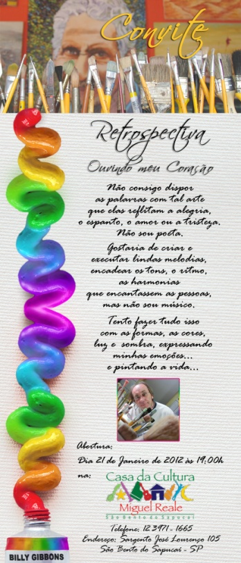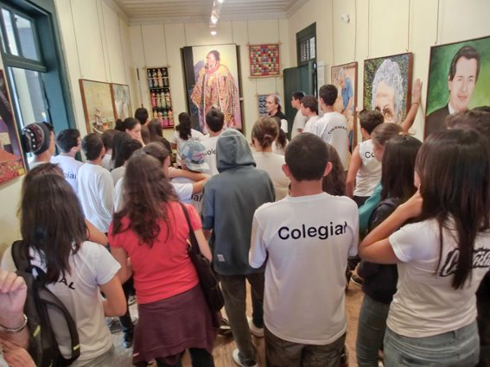

- Evento de Lançamento do projeto Sapucaia com Exposição de Fotos “Pássaros da Mantiqueira” Thiago Carneiro, Concerto de violão e esporte de aventura Slackline

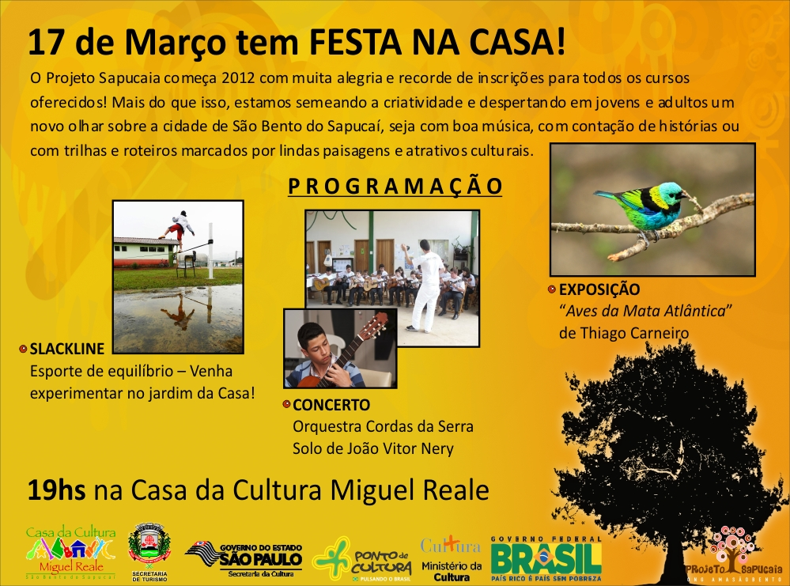

- 1ª Feira do livro Leitura aos Montes - exposição de ilustrações de livros infantis, Sarau Líricas e Prosas, oficina de confecção de livro, Contação de histórias, Conversa com autores: Como nasce um livro?, Exposição de Ilustrações, painéis, jogos interativos, varais de poesia, produções plásticas e literárias dos alunos de ensino fundamental do centro e das escolas rurais, sebo e sebinho. Vídeo elaborado e editado por alunos do Projeto Sapucaia http://www.youtube.com/watch?v=FPaoM1HDaFA (link em PDF)

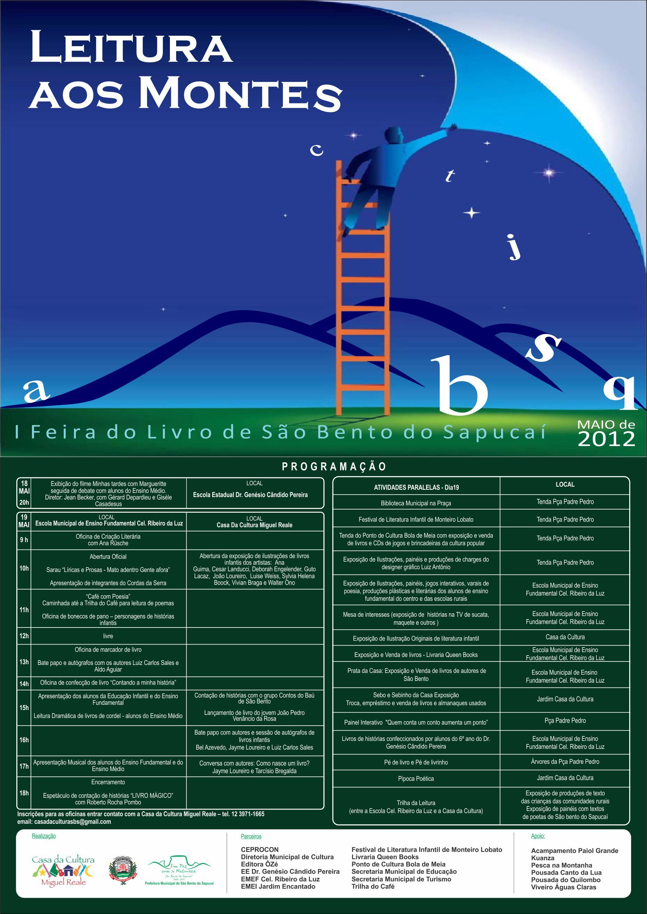

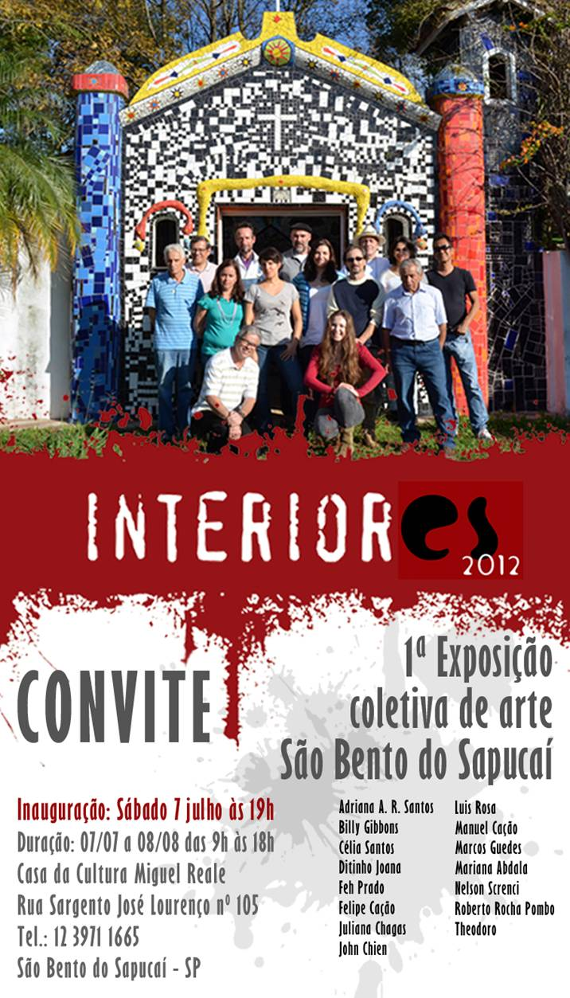
- Exposição Interiores - visita monitorada de alunos do ensino infantil, fundamental e ensino médio e
e oficinas de pintura

- Exposição “Tal Qual Pintura” do artista plástico Luis Rosa e visita monitorada de alunos do ensino infantil, fundamental e ensino médio.
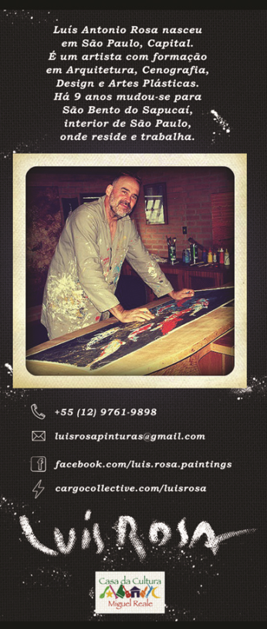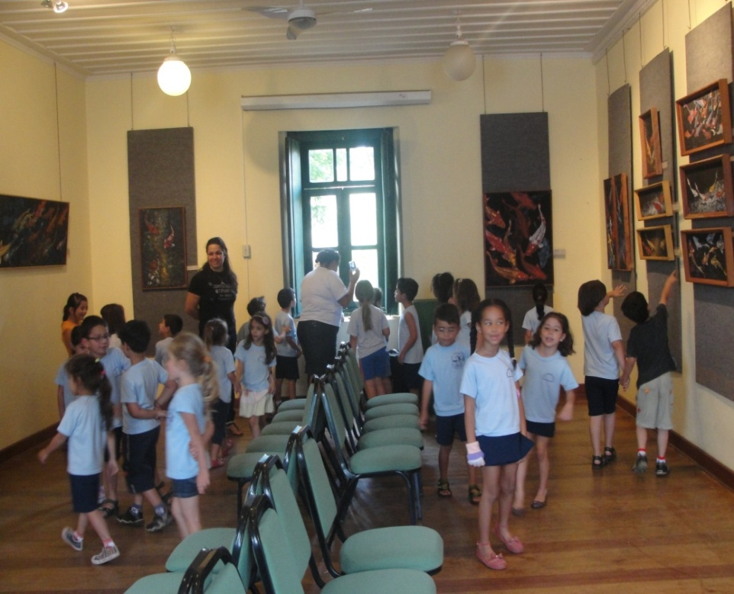

Projetos de longo prazo

Entendendo que a educação é um dos principais alicerces da Casa da Cultura, vários projetos vêm se desenvolvendo ao longo desses anos.

Projetos da Casa | 2006 | 2007 | 2008 | 2009 | 2010 | 2011 | 2012 | 2013 | total
Coral infantil |  | 26 | 30 | 20 | 20 | 20 | 10 |  | 126
Música na Casa (violões) |  | 37 | 16 | 12 |  |  |  |  | 65
Trilheiros Culturais |  | 20 |  |  |  |  |  |  | 20
Sapucaia agente cultural |  |  |  |  | 25 | 35 | 50 |  | 170
Sapucaia oficinas diversas |  |  |  |  | 57 | 57 | 102 |  | 216
Grupo de bordado São Bento por vários fios |  |  |  |  |  |  |  | 20 | 20
Total de alunos formados |  | 83 | 46 | 32 | 102 | 112 | 162 |  | 537

Projeto Música na Casa – aulas de violão para crianças e adolescentes de 2007 a 2010
Coral infantil Encanto de agosto de 2007 a 2012 (http://www.youtube.com/watch?v=R--d2RcjDxY) (link em PDF)

Projeto Sapucaia (clipping )
http://www.santoantoniopinhal.com.br/correiodaserra/index.php/sbshome/40-catnotsbs/84-cursosbs

Home São Bento do Sapucaí Notícias SBS Curso para monitores e guias ambientais em São Bento do Sapucaí

Curso para monitores e guias ambientais em São Bento do Sapucaí
Ter, 03 de Abril de 2012 00:00 Correio da Serra
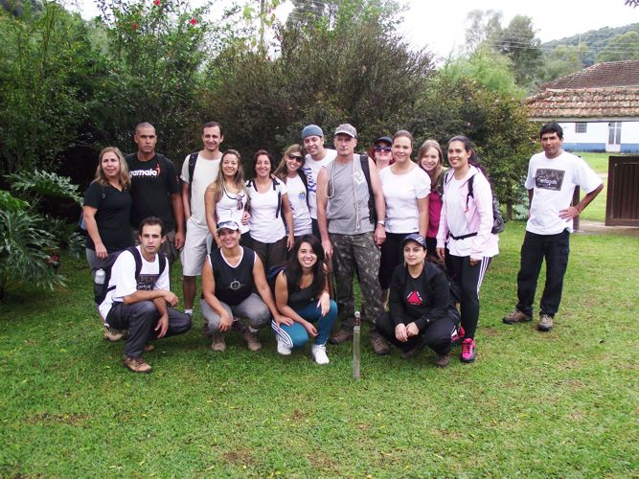
Teve início no dia 05 de março, o curso de monitores ambientais e culturais que faz parte do Projeto-”Trilhas e Roteiros”, na Casa da Cultura Miguel Reale.
O curso, que acontece às segundas e quartas-feiras no período da manhã, faz parte da parceria entre Secretaria de Turismo e Desenvolvimento, Casa da Cultura, Projeto Sapucaia e as empresas de ecoturismo Gaia Eco Aventura, Baú Ecoturismo e Pedra do Baú Ecoturismo.
A iniciativa tem como objetivo geral capacitar jovens e promover através de experiências teóricas e práticas o desenvolvimento sociocultural buscando uma melhor consciência e conduta pessoal, favorecendo assim ações voltadas para a melhoria da qualidade de vida, além de implementar a área turística do município.

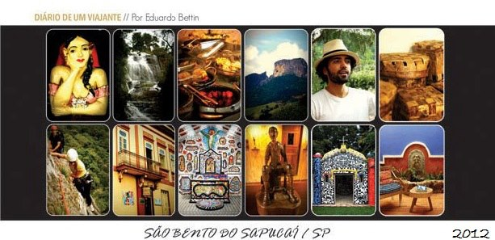
Roteiro Cultural e Natural do Trilheiro Cultural Creverson, aluno da primeira formação de agentes culturais- Creverson Claro, é selecionado no Diário de um Viajante.

Jovens do Projeto Sapucaia visitando o bairro rural Cantagalo, 18km do centro, prática de trilha no percurso Trilha da Onça dirigido pelo guia do bairro 2012.
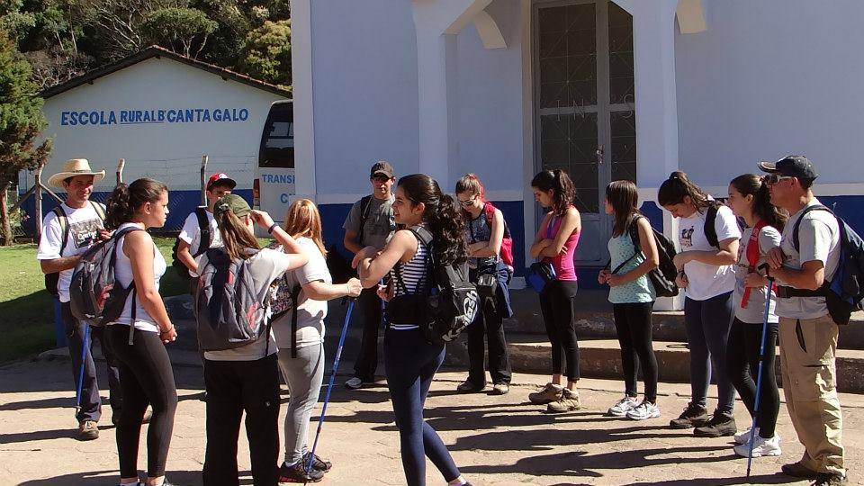
Jovens do Projeto Sapucaia fazem visita técnica pela primeira vez o complexo da Pedra do Baú, ícone cultural e natural da cidade. 2012. Guia Creverson Claro.

2013
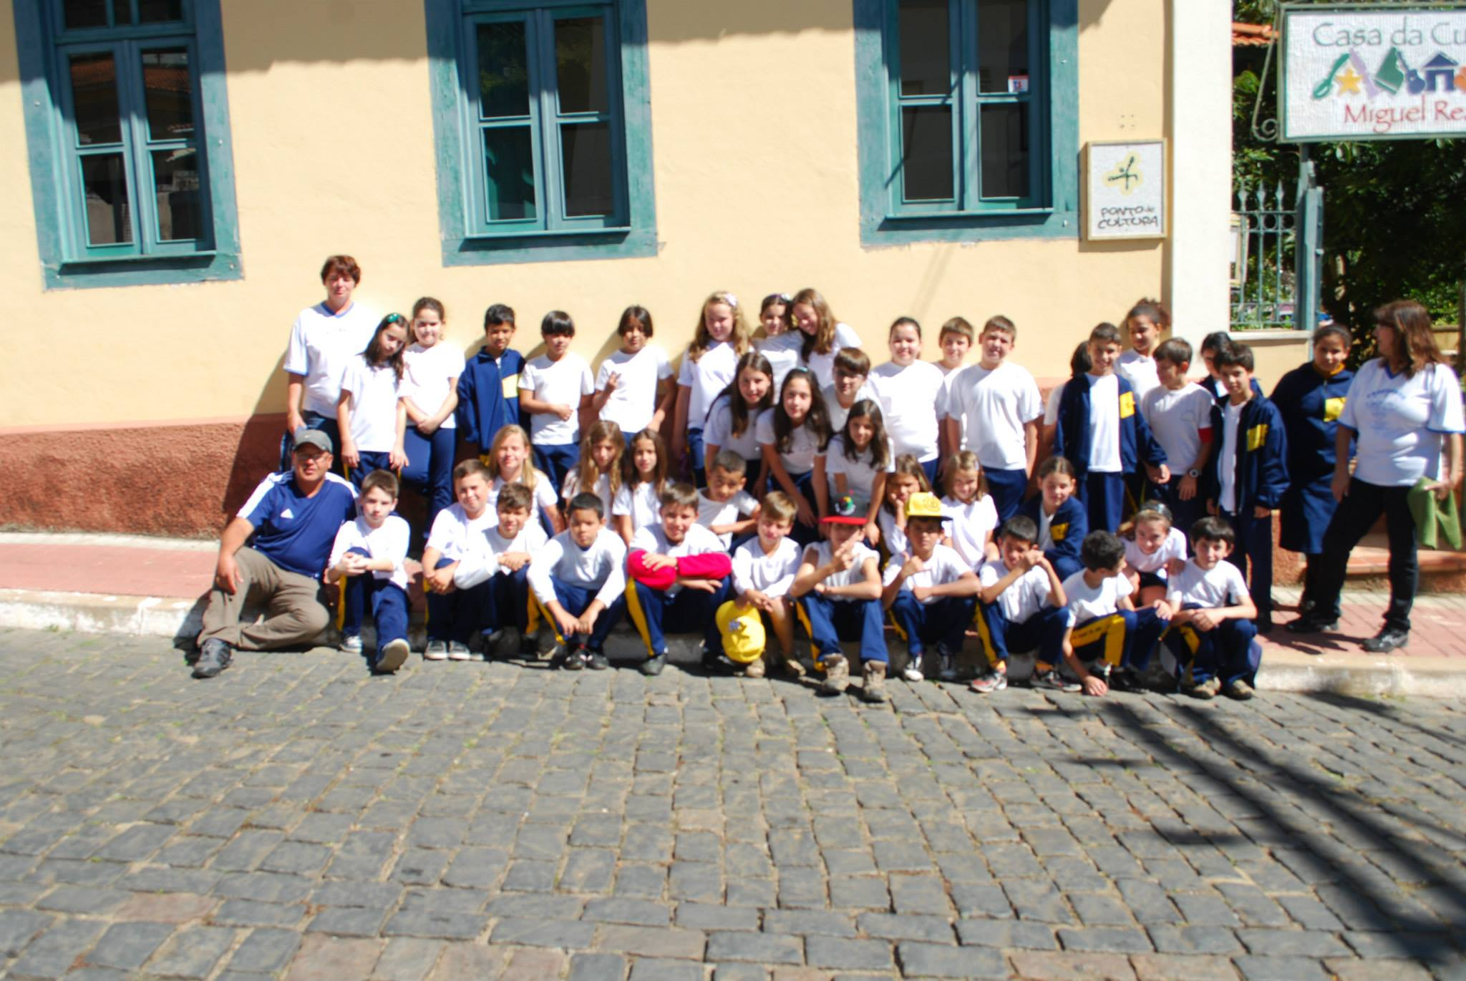
- Exposição de Fotos de São Bento do Sapucaí do Fotógrafo Geraldo Francisco da Silva e Visita Monitorada com os Alunos do Ensino Fundamental da Escola Coronel Ribeiro da Luz.

- Aniversário de 7 anos da Casa da Cultura Miguel Reale - inauguração da Exposição do Fotoclube da Mantiqueira e apresentação DUO REALE.
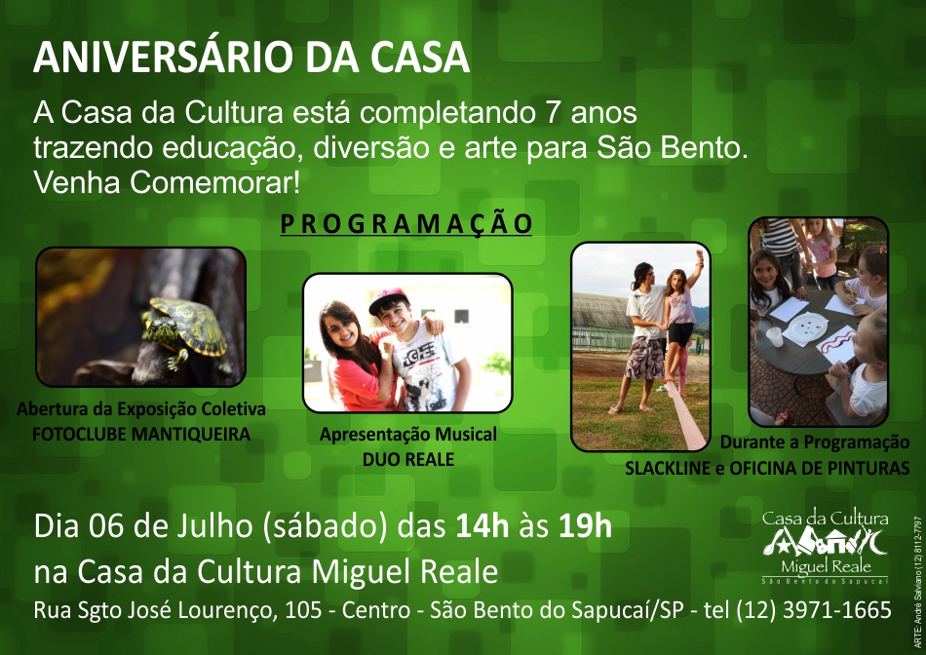

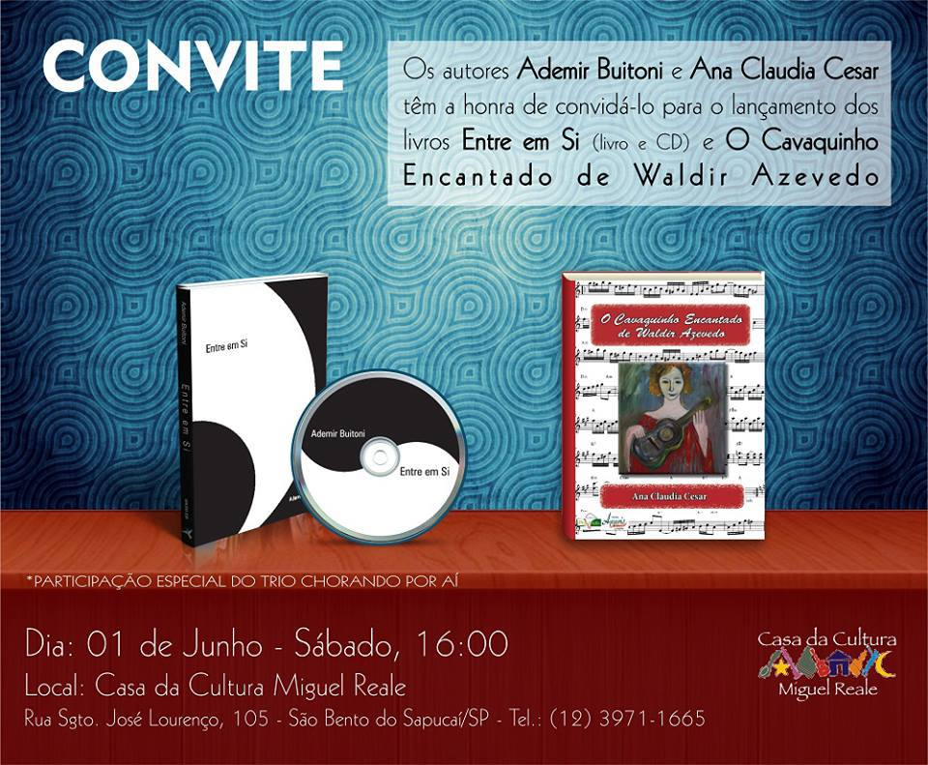
- Lançamento de livro de Ademir Buitoni e Ana Claudia Cesar e apresentação especial do Trio Chorando Por Aí.

- Exposição de Pinturas Aprendizes D’arte. Esta mostra traz o trabalho de 8 alunos da professora Maria Neide de Oliveira , mais conhecida como “Lila” de São Bento do Sapucaí.

- Show em prol do projeto São Bento por vários Fios - resgate da tradição de bordado a mão e geração de renda para mulheres da cidade.

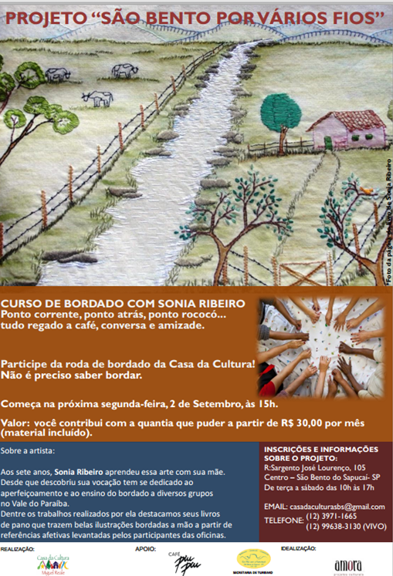
- A primeira edição do curso começou em setembro e terminará em dezembro com uma exposição e venda das peças produzidas pelas participantes com a finalidade de ajudar a levantar fundos para a continuidade do grupo no próximo ano e iniciar outra roda em um bairro rural
